Глубокое обучение в   
задачах классификации временных рядов

О. Ю. Бахтеев, М. С. Попова, В. В. Стрижов  
Московский физико-технический институт

Решается задача классификации временных рядов акселерометра мобильного телефона. Строится сеть глубокого обучения. Структура сети — композиция ограниченной машины Больцмана, автокодировщика и двухслойной нейросети. Анализируется зависимость ошибки классификации от числа параметров и размера обучающей выборки. Работа посвящена построению сети глубокого обучения и оптимизации ее параметров с помощью вычислительных мощностей графического ускорителя на основе сервиса облачных вычислений Amazon Web Services.

Эксперимент проведен с использованием Theano — библиотеки для вычислений языка Python. Theano используется для построения моделей глубокого обучения, а также для построения специализированных библиотек. Функции вычислений Theano компилируются, что позволяет выполнять вычисления за приемлемое время. Другой отличительной особенностью Theano является возможность применения графического процессора с использованием архитектуры параллельных вычислений CUDA. В экспериментальном режиме работает интерфейс OpenCL.

**Постановка задачи.** Пусть задана выборка

|  |  |
| --- | --- |

состоящая из множества пар объект – класс. Каждый объект **x** принадлежит одному из *Z* классов с меткой *yi $∈$* {1*,*…*,Z*}. Моделью классификации или сетью глубокого обучения $f$ назовем суперпозицию функций

|  |  |
| --- | --- |

де ***μ****k* — модели; **w** — вектор параметров моделей; *r*-я компонента вектора $f\left(w,x\right)$— вероятность отнесения объекта **x***i* к классу с меткой *r=y*.

Требуется найти параметры модели, минимизируя функцию ошибки *S* на обучающей выборке,

|  |  |
| --- | --- |

где *S* — сумма отрицательных логарифмов правдоподобия выборки:

|  |  |
| --- | --- |

Сеть глубокого обучения состоит из трех основных компонент: ограниченной машины Больцмана ***μ***1, автокодировщика ***μ***2 и двухслойной нейросети с softmax-классификатором ***μ***3.

**План запуска алгоритма.** Для запуска алгоритма на сервере AWS требуется зарегистрироваться на AWS, сконфигурировать экземпляр AWS (instance), скопировать код и данные проекта на сервер и подключиться к серверу по протоколу SSH. После этого требуется зайти в папку с проектом, запустить вычислительный эксперимент, скопировать полученные результаты эксперимента на локальный компьютер и уничтожить экземпляр.

**Вычислительный эксперимент.** Выборка содержит записи движений для 6 классов переменной длины по трем координатам акселерометра мобильного телефона. Из каждой записи использовались первые 200 сегментов. Пример данных из выборки WISDM приведен на рис. 1. Так как выборка не сбалансирована, в нее добавлялись повторы записей классов, содержащих количество записей, меньшее чем у большего класса.

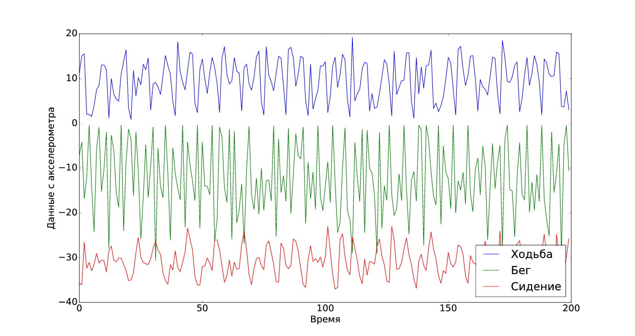

Рис. 1. Пример временных рядов из выборки WISDM, проекция на первую координату (сидение и бег сдвинуты для наглядности).

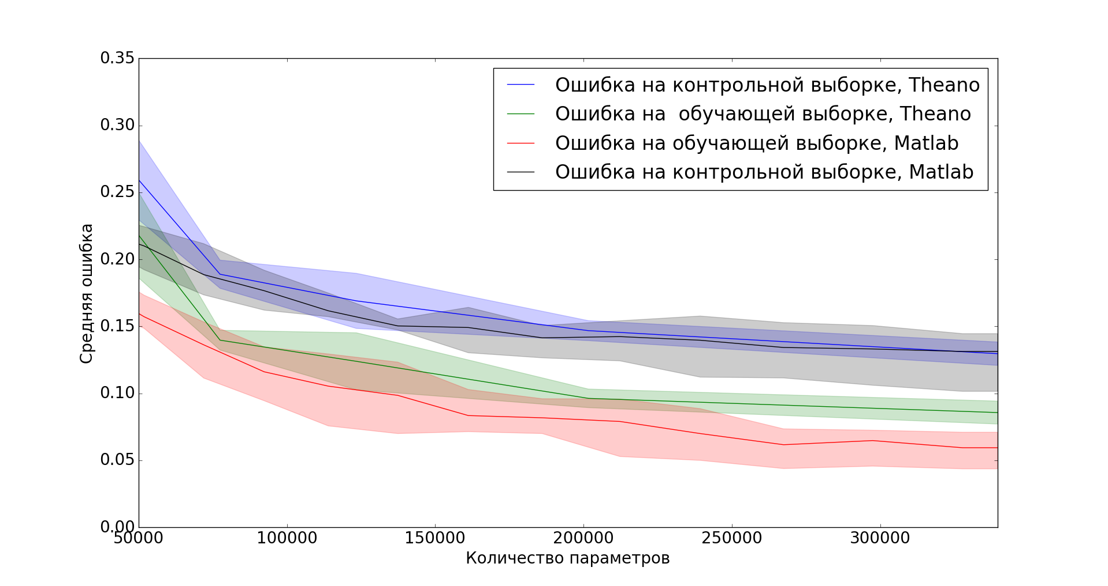

Рис. 2. Зависимость ошибки от числа нейронов.

Для оценки зависимости качества классификации от размера обучающей выборки была проведена кросс-валидация с фиксированным количеством объектов в обучающей выборке (25% исходной выборки) и переменным размером обучающей выборки. Число нейронов было установлено как 364:224:112. При проведении процедуры скользящего контроля для каждого отсчета было произведено пять запусков. График зависимости ошибки классификации от размера обучающей выборки представлен на рис. 3.

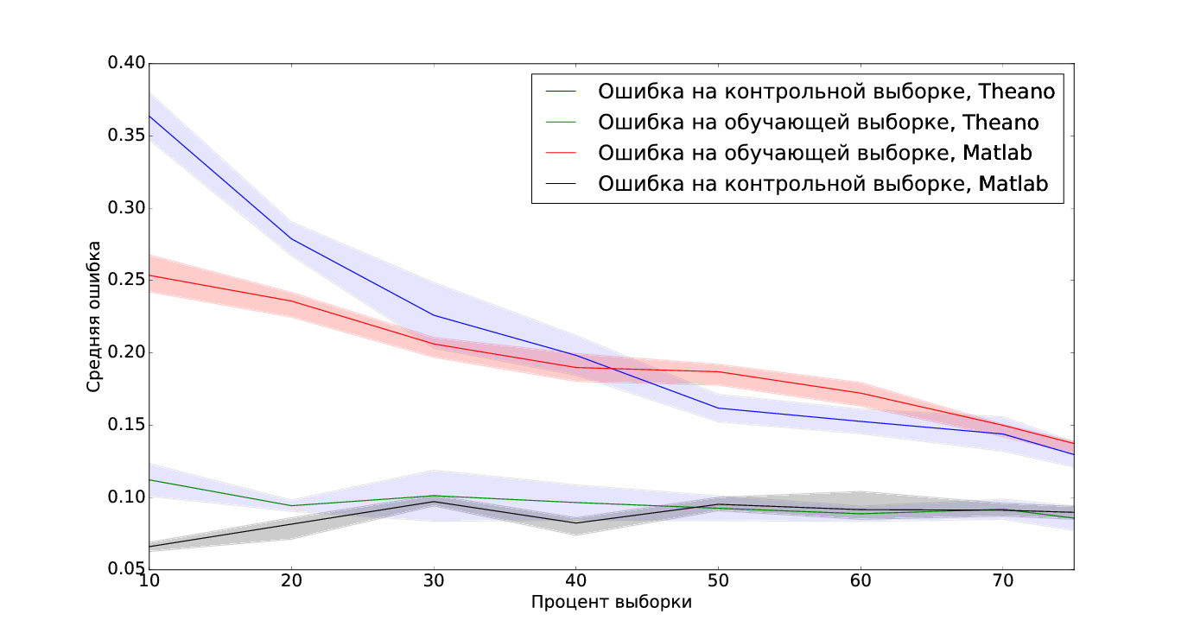

Рис. 3: Зависимость ошибки от размера обучающей выборки

Для исследования скорости работы процесса обучения нейросети в зависимости от конфигурации Theano был сделан следующий эксперимент: проводилось обучение двухслойной нейросети на основе подсчитанных заранее параметров ограниченной машины Больцмана и автокодировщика. Обучение проходило за 100 итераций. При обучении алгоритм запускался параллельно с *n* разными стартовыми позициями, *n* ∈{1*,*…*,* 4}*.* Число нейронов было установлено как 300:200:100. Запуск осуществлялся со следующими конфигурациями Theano: вычисление на центральном процессоре, задействовано одно ядро; четыре ядра; восемь ядер; вычисление на графическом процессоре. Результаты эксперимента приведены на рис. 4. Как видно из графика, вычисление с использованием CUDA показывает значительное ускорение по сравнению с вычислением на центральном процессоре. Детальное описание структуры нейросети можно найти в статье *Бахтеев О.Ю., Попова М.С., Стрижов В.В.* Системы и средства глубокого обучения в задачах классификации // Системы и средства информатики. — 2016. — № 2.

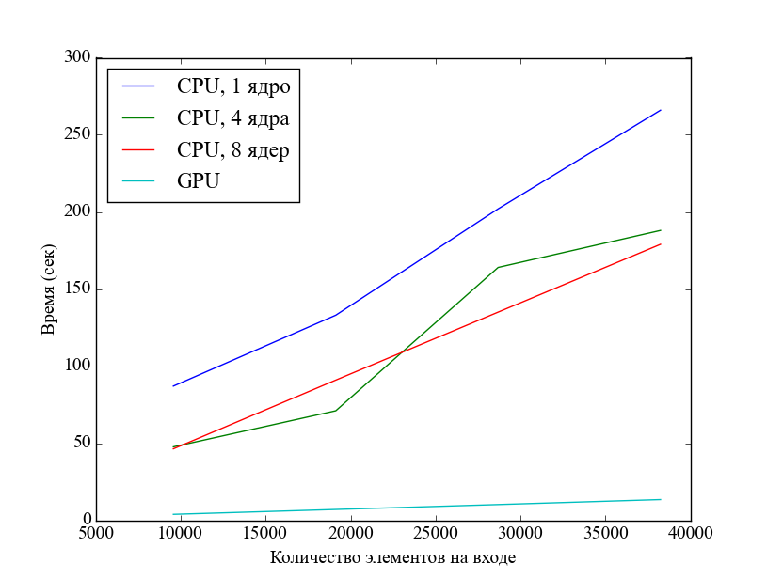

Рис. 4. Результаты эксперимента по исследованию скорости процесса обучения.